令和２年４月より
乳幼児用おむつの購入費用を一部助成します

乳幼児の成育に必要なおむつ等の購入費の一部を助成することにより、乳幼児期の子育てに係る経済的負担を軽減し、子どもの健やかな成長の促進と子育て支援を図ることを目的として、町では平成31年4月1日以降に出生したお子さんを対象に乳幼児用おむつの購入費用の助成を始めます。

- 対象者の条件
- 平成31年4月1日以降に出生した乳幼児と保護者が富士河口湖町に住所を
有する方

２．助成額
対象児１人当たり月額３，０００円を上限。（越えた場合は自己負担）
（※ただし支給の金額が３，０００円を満たない場合はその金額
となります。）
３．支給期間
対象児の出生日の翌月から満１歳になる月の末日まで。
（＊ただし、転入者にあっては転入した日の翌月から対象児が満１歳になる月の末日まで。）
支給対象者又は対象児が転出等した場合は、その事実が生じた日の属する月まで。
４．支給の内容
支給を受けることができるおむつ用品は次のものです。
（１）紙おむつ ・ （２）布おむつ
５．助成の申請方法
おむつ購入後、下記の必要書類を子育て支援課へご持参いただき、支給申請書兼請求書の記載をお願いします。（手続きの期限は購入の日から１年以内です。）
□おむつ購入費用を支払ったことがわかる書類
（領収書等、購入先は富士河口湖町内の店舗に限ります。）
□印鑑
□振込先である銀行等の口座がわかるもの(通帳など)

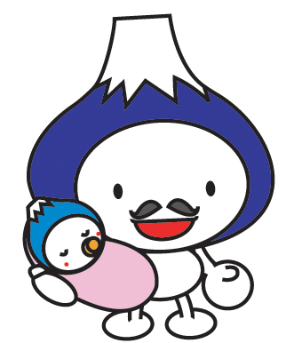

申請・問合せ先：富士河口湖町役場 子育て支援課 母子保健係
℡ （０５５５）７２－１１７４

